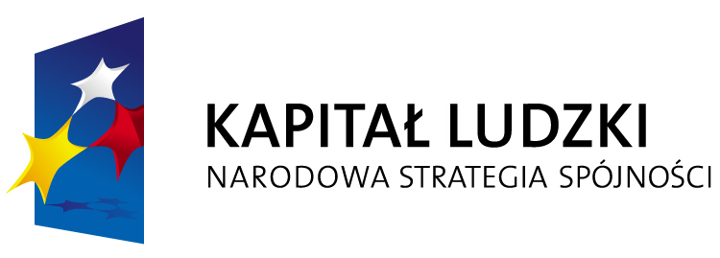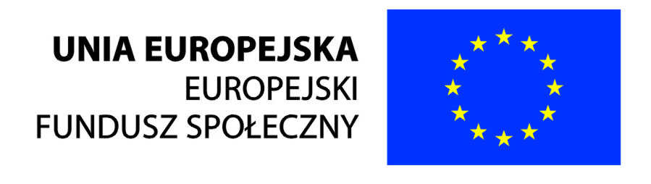

DANE INSTYTUCJI OBJĘTYCH WSPARCIEM W RAMACH PROGRAMU,
W TYM ICH PRACOWNIKÓW
Dane wspólne

Lp. | Nazwa
1 | Tytuł projektu: Przeprowadzenie badania i analiza potrzeb szkoleniowych, opracowanie planu działań (strategii szkoleniowej) w służbie publicznej na lata 2008-2010 oraz realizacja szkoleń
2 | Nr projektu: POKL.05.01.01-00-003/08-01
3 | Priorytet, w ramach którego realizowany jest projekt: Priorytet V Dobre rządzenie
4 | Działanie, w ramach którego realizowany jest projekt: Działanie 5.1 Wzmocnienie potencjału administracji rządowej
5 | Poddziałanie, w ramach którego realizowany jest projekt: Poddziałanie 5.1.1 Modernizacja systemów zarządzania i podnoszenie kompetencji kadr

Dane instytucji, które otrzymują wsparcie w ramach EFS

 | Lp. | Nazwa
Dane podstawowe | 1 | Nazwa instytucji
Dane podstawowe | 2 | NIP
Dane podstawowe | 3 | REGON
Dane podstawowe | 4 | Typ instytucji
Dane podstawowe | 5 | Polska Klasyfikacja Działalności (PKD)
Dane podstawowe | 6 | Wielkość instytucji | mikroprzedsiębiorstwo  małe i (lub) średnie przedsiębiorstwo  duże przedsiębiorstwo
Dane teleadresowe | 7 | Ulica
Dane teleadresowe | 8 | Nr budynku
Dane teleadresowe | 9 | Nr lokalu
Dane teleadresowe | 10 | Miejscowość
Dane teleadresowe | 11 | Obszar | Obszar miejski
Dane teleadresowe | 11 | Obszar | Obszar wiejski
Dane teleadresowe | 12 | Kod pocztowy
Dane teleadresowe | 13 | Województwo
Dane teleadresowe | 14 | Powiat
Dane teleadresowe | 15 | Telefon kontaktowy
Dane teleadresowe | 16 | Adres poczty elektronicznej (e-mail)
Szczegóły wsparcia | 17 | Rodzaj przyznanego wsparcia
Szczegóły wsparcia | 18 | Data rozpoczęcia udziału w projekcie
Szczegóły wsparcia | 19 | Data zakończenia udziału w projekcie
Szczegóły wsparcia | 20 | Czy wsparciem zostali objęci pracownicy instytucji | Nie | Tak  Zgodnie z Tabelą – Dane uczestników projektów (pracowników instytucji), którzy otrzymują wsparcie w ramach EFS
Szczegóły wsparcia | 21 | Liczba osób objętych wsparciem w ramach instytucji

Tabela – Dane uczestników projektów (pracowników instytucji), którzy otrzymują wsparcie w ramach EFS

 | Lp. | Nazwa
Dane uczestnika | 1 | Imię (imiona)
Dane uczestnika | 2 | Nazwisko
Dane uczestnika | 3 | Płeć | Kobieta
Dane uczestnika | 3 | Płeć | Mężczyzna
Dane uczestnika | 4 | Wiek w chwili przystępowania do projektu
Dane uczestnika | 5 | PESEL
Dane uczestnika | 6 | Nazwa instytucji
Dane uczestnika | 7 | Wykształcenie | Brak
Dane uczestnika | 7 | Wykształcenie | Podstawowe
Dane uczestnika | 7 | Wykształcenie | Gimnazjalne
Dane uczestnika | 7 | Wykształcenie | Ponadgimnazjalne
Dane uczestnika | 7 | Wykształcenie | Pomaturalne
Dane uczestnika | 7 | Wykształcenie | Wyższe
Dane uczestnika | 8 | Opieka nad dziećmi do lat 7 lub opieka nad osobą zależną | Tak
Dane uczestnika | 8 | Opieka nad dziećmi do lat 7 lub opieka nad osobą zależną | Nie
Dane kontaktowe | 9 | Ulica
Dane kontaktowe | 10 | Nr domu
Dane kontaktowe | 11 | Nr lokalu
Dane kontaktowe | 12 | Miejscowość
Dane kontaktowe | 13 | Obszar | Obszar miejski
Dane kontaktowe | 13 | Obszar | Obszar wiejski
Dane kontaktowe | 14 | Kod pocztowy
Dane kontaktowe | 15 | Województwo
Dane kontaktowe | 16 | Powiat
Dane kontaktowe | 17 | Telefon stacjonarny
Dane kontaktowe | 18 | Telefon komórkowy
Dane kontaktowe | 19 | Adres poczty elektronicznej (e-mail)
 | 20 | Zatrudniony w | mikroprzedsiębiorstwie
 | 20 | Zatrudniony w | małym i (lub) średnim przedsiębiorstwie
 | 20 | Zatrudniony w | w dużym przedsiębiorstwie
 | 20 | Zatrudniony w | w administracji publicznej
 | 20 | Zatrudniony w | w organizacji pozarządowej
 | 21 | Rodzaj przyznanego wsparcia
 | 22 | Wykorzystanie we wsparciu technik: e-learning/blended learning | Tak
 | 22 |  | Nie
 | 23 | Data rozpoczęcia udziału w projekcie
 | 24 | Data zakończenia udziału w projekcie
 | 25 | Zakończenie udziału osoby we wsparciu zgodnie z zaplanowaną dla niej ścieżką uczestnictwa | Tak

OŚWIADCZENIE UCZESTNIKA PROJEKTU O WYRAŻENIU ZGODY
NA PRZETWARZANIE DANYCH OSOBOWYCH

W związku z przystąpieniem do Projektu Przeprowadzenie badania i analiza potrzeb szkoleniowych, opracowanie planu działań (strategii szkoleniowej) w służbie publicznej na lata 2008-2010
oraz realizacja szkoleń, w ramach którego realizowane są Specjalistyczne szkolenia językowe
dla członków korpusu służby cywilnej z zakresu słownictwa prawno-administracyjnego, Programu Operacyjnego Kapitał Ludzki, wyrażam zgodę na przetwarzanie moich danych osobowych.

Oświadczam, iż przyjmuje do wiadomości, że:
  - administratorem tak zebranych danych osobowych jest Instytucja Zarządzająca dla Programu Operacyjnego Kapitał Ludzki, tj. Minister Rozwoju Regionalnego, zadania Instytucji Zarządzającej wykonuje Departament Zarządzania Europejskim Funduszem Społecznym w Ministerstwie Rozwoju Regionalnego (adres: 00-926 Warszawa, ul. Wspólna 2/4);
  - moje dane osobowe będą przetwarzane wyłącznie w celu udzielenia wsparcia i obsługi Projektu;
  - moje dane osobowe będą przekazywane innym podmiotom w celu ewaluacji, jak również w celu realizacji zadań związanych z monitoringiem i sprawozdawczością w ramach Programu Operacyjnego Kapitał Ludzki;
  - podanie danych jest dobrowolne, aczkolwiek odmowa ich podania jest równoznaczna z brakiem możliwości udzielenia wsparcia w ramach Projektu;
  - mam prawo dostępu do treści swoich danych i ich poprawiania.

_____________________________
PODPIS UCZESTNIKA PROJEKTU

